REVISÃO SOBRE OS ESTUDOS ENVOLVENDO Amburana cearensis NA CAATINGA

Ian Antonio Soares Bezerra da Costa^{1*}, Athirson Virginio Nogueira¹, Grazielle Melo de Oliveira¹, Ivaneide Maria da Silva Barbosa¹, Igor Modesto Alves Varella Brasil¹, Juliana Lorensi do Canto¹, Kyvia Pontes Teixeira das Chagas¹, Roberto Soares da Silva¹, Viviane Suami Lima da Silva¹
Universidade Federal do Rio Grande do Norte, Escola Agrícola de Jundiaí¹
* ianantonio1213@gmail.com

Conservação da Natureza
__________________________________________________________________________________________

RESUMO
A Amburana cearensis, conhecida como cumaru, é uma espécie nativa da Caatinga, de grande importância econômica, medicinal e ecológica, mas que enfrenta risco de extinção devido à exploração predatória e à degradação de seu habitat. Este estudo teve como objetivo realizar uma análise bibliométrica dos trabalhos científicos relacionados à espécie, identificando lacunas de conhecimento, especialmente em temas ligados à ecologia e recuperação de áreas degradadas. A pesquisa foi realizada na base de dados Scopus, utilizando os termos “Amburana cearensis” ou “cumaru” associados à “Caatinga”. Foram encontrados 56 trabalhos, dos quais 51 eram artigos, 3 revisões e 2 capítulos de livro. A análise revelou que quase metade dos estudos (49,3%) focava nas ciências agrárias e biológicas, porém sem abordar diretamente aspectos ecológicos, silviculturais ou de manejo da espécie. Apenas 11% dos trabalhos estavam relacionados à ciência ambiental, evidenciando uma carência de pesquisas nesse campo, apesar da importância ecológica da espécie. A produção científica teve seu pico em 2014, seguido de um declínio nos anos posteriores. As temáticas mais recorrentes envolvem aplicações farmacológicas, fitoterápicas e estudos bioquímicos. Os resultados indicam a necessidade de ampliar os estudos ecológicos e aplicados, especialmente voltados para o uso da A. cearensis em programas de recuperação ambiental na Caatinga. A abordagem bibliométrica mostrou-se eficaz para identificar essas lacunas e orientar futuras pesquisas.
Palavras-chave: Cumaru, Revisão sistemática, Recuperação de áreas degradadas.

INTRODUÇÃO

A Amburana cearensis (Allem.) A.C. Smith, popularmente conhecida como cumaru ou amburana-de-cheiro, é uma espécie nativa do Nordeste brasileiro, pertencente à família Fabaceae, é uma espécie da classe decídua, heliófila, seletiva xerófila, pioneira, sua peculiaridade consiste em afloramentos calcários e terrenos paupérrimos em matas secas. Reconhecida por sua madeira de alta qualidade e múltiplos usos na indústria moveleira, farmacêutica e cosmética (FARIAS; MELO, 2020; ALMEIDA et al., 2010), a espécie também possui relevância na medicina tradicional devido às suas propriedades terapêuticas (PEREIRA e SILVA, 2025). No entanto, apesar de seu valor econômico e ecológico, a A. cearensis enfrenta sérias ameaças devido à exploração predatória e à degradação de seu habitat, estando classificada como quase ameaçada de extinção (NT) na Lista Vermelha da Flora Brasileira (CNCFlora, 2025).
Estudos destacam seu potencial para bioprospecção e desenvolvimento sustentável (CARTAXO et al., 2010; SANTOS et al., 2018), além de sua possível aplicação na recuperação de áreas degradadas (CUNHA; FERREIRA, 2005; MAIA, 2012). Contudo, pesquisas mais recentes questionam sua eficácia nesse contexto: Lima et al. (2015) constataram baixas taxas de crescimento e sobrevivência em áreas de mineração na Caatinga, enquanto Fonseca (2022) não registrou sobrevivência de indivíduos após cinco anos de plantio na Floresta Nacional de Açu (RN). Esses resultados contraditórios evidenciam a necessidade de maiores investigações sobre a ecologia e o manejo da espécie.
No cenário atual da Caatinga encontra-se em processo de degradação intensivo (DRUMOND et al., 2000). Contudo, a procura por sustentabilidade tem motivado estudos acadêmicos e viabilizando opções mais compatíveis com as aptidões naturais e as condições edafoclimáticas de cada região (BIESKI, 2005). Neste contexto, objetivou-se analisar as pesquisas realizadas com Amburana cearensis, e verificar as lacunas do conhecimento.

MATERIAL E MÉTODOS

A análise sistemática dos trabalhos envolvendo a espécie foi realizada por meio da base de dados do Scopus. Para isso, foi feita uma busca utilizando o conjunto de termos: (" amburana cearensis " OR "cumaru" AND " caatinga”) em títulos, resumos ou palavras-chave. Foram avaliados nesta revisão todos os trabalhos publicados até o presente momento.
As publicações foram analisadas na plataforma da Scopus e utilizando o pacote “bibliometrix”, no software R (R CORE TEAM, 2018; ARIA; CUCCURULLO, 2017). Foram analisadas informações relacionadas aos aspectos de pesquisados ligados a espécie.

RESULTADOS E DISCUSSÃO

A pesquisa resultou em “56” trabalhos, destes 51 são classificados como artigos, 3 revisões e 2 capítulos de livro. A maioria dos trabalhos que foram analisados não estavam diretamente ligados ao tema proposto, sendo 49,3% dos artigos focaram nos aspectos das Ciências Agrárias e Biológicas não estando correlacionadas a aspectos à sua biologia e ecologia, também tão pouco sobre seus aspectos silvicultura e manejo da espécie, enquanto 20,5% envolvem temas como Farmacologia, Toxicologia e Farmacêutica, e apenas 11% abordam aspectos da Ciência ambiental. Esse resultado indica que há uma carência de conhecimento e pesquisas sobre a importância ecológica da espécie. Esse fator se agrava ainda mais quando é levado em consideração que a espécie é classificada como quase ameaçada de extinção pelo CNCFLORA (2025).
Foi observada a primeira publicação sobre o tema em 2004, esse artigo abordou o efeito do sombreamento no desenvolvimento de mudas de Amburana cearensis. O pico de maior expressividade de publicações ocorreu em 2014 com sete publicações, abordando diferentes temáticas do eixo (Figura 1). Ao decorrer de quatro anos ocorreu um declive nas publicações, demonstrando a baixa procura por pesquisas durante esse período. Dentre todas as pesquisas analisadas, foi verificado aspectos distintos, como pesquisas sobre utilização na medicina popular, fitoquímica, farmacologia, atividade antimicrobiana, bioquímica, fenologia, botânica, fisiologia, genética, germinação de sementes, nutrição de plantas, propagação, zoologia e alelopatia.

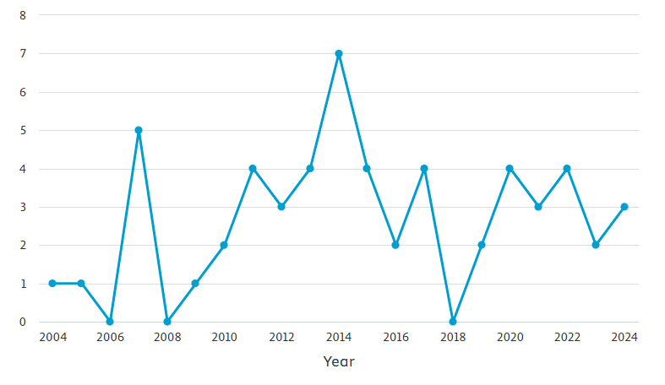
Figura 1. Produção cientifica anual de artigos sobre A. cearensis
Figure 1 Annual scientific production of articles on A. cearensis.

Ao analisar as palavras-chave dos autores, observou-se um destaque para a o termo “Caatinga” com 12 menções (Figura 2). Este resultado era meramente esperado por se tratar de um termo utilizado no campo de busca. Além do termo central, o maior índice de palavras mencionadas está relacionado ao uso de fitoterápicos, como 9 palavras, estas mencionadas 19 vezes ao todo.

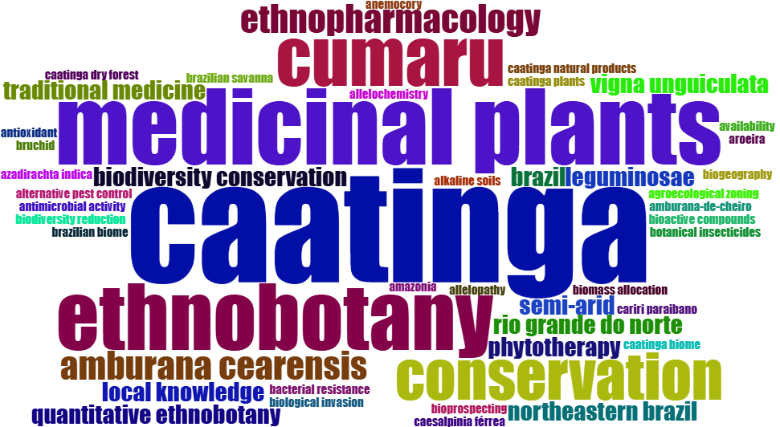
Figura 2. Nuvem de palavras referentes as palavras-chaves utilizadas pelos autores dos artigos sobre a temática.
Figure 2. Word cloud referring to the keywords used by the authors of the articles on the subject.

CONCLUSÕES

De modo geral, este estudo destacou a importância da abordagem bibliométrica como uma ferramenta para identificar lacunas de conhecimento e direcionar futuras pesquisas sobre a espécie Amburana cearensis. Por meio das análises foi possível observar que há uma escassez no cenário de pesquisas ecológicas, principalmente com enfoque na utilização de projetos de recuperação de áreas degradadas.

AGRADECIMENTOS

À Universidade Federal do Rio Grande do Norte e a Escola Agrícola de Jundiaí pelo incentivo à pesquisa.

REFERÊNCIAS

ALMEIDA; J. R. G. S.; GUIMARÃES, A. G.; SIQUEIRA, J. S.; SANTOS, M. R. V.; LIMA, J. T.; NUNES, X. P.; JÚNIOR QUINTANS, L. J. Amburana cearensis – uma revisão química e farmacológica. Scientia Plena, São Cristóvão, v.6, n.11, p.1- 8, 2010.

ARIA, M.; CUCCURULLO, C. bibliometrix: an Rtool for comprehensive science mapping analysis. Journal of informetrics, v. 11, n. 4, p. 959-975, 2017.

BIESKI GC. Plantas Medicinais e Aromáticas no Sistema Único de Saúde da Região Sul de Cuiabá-MT [monografia]. Lavras: Universidade Federal de Lavras; 2005.

CARTAXO, S. L.; SOUZA, M. M. A.; ALBUQUERQUE, U. P. Medicinal plants with bioprospecting potential used in semi-arid northeastern Brazil. Journal of Ethnopharmacology, v. 131, n. 2, 2010. p. 326-342.

CENTRO NACIONAL DE CONSERVAÇÃO DA FLORA – CNCFlora. Lista Vermelha da Flora Brasileira. Rio de Janeiro: Instituto de Pesquisas Jardim Botânico do Rio de Janeiro, 2024. Disponível em: https://cncflora.jbrj.gov.br/portal/pt-br/listavermelha. Acesso em: 23 maio 2025

CUNHA, A.O.; ANDRADE, A.A.; BRUNO, L.A.; SILVA J.A.L.; SOUZA, V.C. Efeitos de substratos e das dimensões dos recipientes na qualidade das mudas de Tabebuia impetiginosa (Mart. Ex D.C.) Standl. Revista Árvore, Viçosa, v.29, n.4, p.507-516, 2005. Disponivel em: https://doi.org/10.1590/S0100-67622005000400002.

DRUMOND MA, KIILL LHP, LIMA PCF, OLIVEIRA MC, OLIVEIRA VR, ALBUQUERQUE SG et al. Estratégias para o uso sustentável da biodiversidade da caatinga. In: Seminário para avaliação e identificação de ações prioritárias para a conservação, utilização sustentável e repartição de benefícios da biodiversidade do bioma Caatinga; 2000; Petrolina. Petrolina: EMBRAPA:CPATSA:UFPE: Conservation International do Brasil; 2000

DUTRA, T. R.; SANTANA, R. C.; MASSAD, M. D.; TITON, M. Tecnologia para produção de mudas de Copaifera langsdorffii Desf. por meio de miniestaquia seminal. Revista Brasileira de Ciências Agrárias, Recife, v.9, n.1, p.91-96, 2014

FARIA, D. T.; MELO, R. R. Propriedades físicas da madeira de cinco espécies nativas da Caatinga. Advances in Forestry Science, v. 7, n. 3, p. 1147-1152, 2020.

FONSECA, L. S. Desempenho de espécies nativas e da composição de comunidades plantadas ao longo de 5 anos de restauração da Caatinga. 2022. 37 f. Dissertação (Mestrado em Ecologia), Universidade Federal do Rio Grande do Norte, Natal, 2017.

LIMA, K. D. R.; CHAER, G. M.; ROWSJ, J. R. C.; RESENDE, A. S. Seleção de espécies arbóreas para revegetação de áreas degradadas por mineração de piçarra na Caatinga. Revista Caatinga, v. 28, n. 1, p. 203–213, 2015.

PEREIRA, D. M.; SILVA, I. J. G. Uma breve revisão sobre a utilização da amburana (Amburana cearensis) como planta medicinal. Revista Principia, v. 62, 2025.

MAIA, G.N. Caatinga: árvores e arbustos e suas utilidades. 2. ed. Fortaleza: Printcolor Gráfica e Editora, 2012. 413 p.

R CORE TEAM. R: a language and environment for statistical computing. R Foundation for Statistical Computing, Vienna, Austria, 2018. URL https://www.Rproject.org/.

RIZZINI, C.T. Tratado de fitogeografia do Brasil. São Paulo: USP, v.2, 1979. 374p

SANTOS, M. O.; RIBEIRO, D. A.; MACÊDO, D. G. D.; MACÊDO, M. J. F.; MACEDO, J. G. F.; LACERDA, M. N. S. D.; MACÊDO, M. S.; SOUZA, M. M. A. Medicinal Plants: versatility and concordance of use in the Caatinga area, Northeastern Brazil. Anais da Academia Brasileira de Ciências, v. 90, n. 3, p. 2767–2779, 2018.

